|  |
| --- |
| Inovasi Diagnosis Penyakit Kulit: Software Berbasis Algoritma Klasik untuk Deteksi Dini |
| Formasi batuan besar di lanskap berbatu di bawah langit biru |

|  |  |
| --- | --- |
| Tanggal | Subjudul |

|  |
| --- |
| Ketikkan abstrak dokumen di sini. Abstrak biasanya berupa ringkasan pendek isi dokumen. |

Inovasi Diagnosis Penyakit Kulit: Software Berbasis Algoritma Klasik untuk Deteksi Dini

Background issues

Penyakit kulit menjadi salah satu masalah kesehatan yang umum dan dapat mempengaruhi berbagai kelompok usia, mulai dari bayi hingga orang dewasa. Penyebabnya bisa beragam, termasuk infeksi oleh virus, bakteri, jamur, atau parasit, serta faktor lingkungan seperti kebersihan yang buruk (Yohannes & Al Rivan, 2022). Meskipun sering dianggap sepele, penyakit kulit dapat berdampak signifikan pada kualitas hidup seseorang, terutama jika tidak ditangani dengan tepat. Kondisi kulit yang tidak nyaman, rasa sakit, dan perubahan penampilan akibat penyakit kulit dapat menyebabkan masalah psikologis seperti rendah diri, depresi, dan kecemasan pada penderitanya (Picardi et al., 2013). Oleh karena itu, penanganan penyakit kulit secara tepat dan komprehensif, mencakup aspek fisik dan mental, sangat penting untuk memulihkan kesehatan dan kesejahteraan penderita.

Diagnosis penyakit kulit sering kali menjadi tantangan karena keragaman gejala dan presentasi klinis. Banyak orang merasa malu atau enggan untuk berkonsultasi dengan dokter, yang dapat memperburuk kondisi mereka. Selain itu, keterbatasan biaya juga menjadi penghalang bagi banyak orang untuk mendapatkan diagnosis dan perawatan yang tepat. Kasus penyakit yang sedang menjadi perhatian khusus pada akhir dekade ini ialah maraknya penyebaran penyakit virus mpox (Meta-analisis & Putri, 2024). Mpox merupakan suatu penyakit zoonosis yang disebabkan oleh virus mpox (MPXV). Sejak awal Mei tahun 2022, sejumlah besar kasus mpox telah ditemukan di negara Eropa dan Amerika Utara. Badan Kesehatan Dunia (WHO) menyatakan mpox telah menjadi kondisi darurat kesehatan masyarakat internasional pada 23 Juli 2022. Mpox dapat menyebabkan gejala seperti demam, sakit kepala, nyeri otot, nyeri punggung, kelelahan, pembengkakan kelenjar getah bening, dan ruam kulit yang dapat berkembang menjadi lesi dan lepuhan (Kementerian Kesehatan, 2024). Dari contoh kasus ini, diperlukan adanya teknologi epidemiologi yang dapat mencegah ataupun mendeteksi awal penyebaran dan gejala awal orang atau hewan yang terinfeksi. Deteksi dini dan tindakan pencegahan yang tepat dapat membantu menekan laju penyebaran penyakit menular seperti mpox.

Problem & product analysis

Masyarakat sering kali menghadapi kesulitan dalam mengakses layanan kesehatan kulit yang berkualitas, terutama di daerah terpencil atau dengan sumber daya terbatas. Keterbatasan ini menyebabkan keterlambatan dalam diagnosis dan penanganan penyakit kulit, yang pada gilirannya dapat memperburuk kondisi pasien. Diagnosis penyakit kulit juga menjadi tantangan tersendiri karena keragaman gejala dan presentasi klinis yang kompleks. Selain itu, rasa malu atau enggan berkonsultasi dengan dokter, serta keterbatasan biaya, sering kali menjadi penghalang bagi banyak orang untuk mendapatkan diagnosis dan perawatan yang tepat (Liopyris et al., 2022).

Sebagai solusi atas masalah-masalah ini, aplikasi deteksi penyakit kulit berbasis algoritma klasik menawarkan inovasi dalam layanan kesehatan. Dengan memanfaatkan teknologi kecerdasan buatan, aplikasi ini mampu menganalisis gejala dan citra kulit secara cepat dan akurat, memberikan diagnosis awal yang membantu pengguna memahami kondisi mereka. Aplikasi ini dirancang dengan antarmuka yang ramah pengguna, sehingga dapat diakses oleh berbagai kalangan, termasuk mereka yang tidak memiliki latar belakang medis. Selain itu, aplikasi ini dilengkapi dengan database yang komprehensif mengenai berbagai jenis penyakit kulit dan fitur rekomendasi tindak lanjut yang mendorong pengguna untuk mencari perawatan lebih lanjut jika diperlukan.

Penggunaan algoritma klasik, seperti K-Nearest Neighbor, dalam aplikasi ini memungkinkan pendekatan probabilistik untuk klasifikasi data, memprediksi kemungkinan penyakit berdasarkan data yang ada. Inovasi ini bertujuan untuk meningkatkan akurasi dan efisiensi diagnosis, sekaligus mengurangi kebutuhan untuk pemeriksaan fisik yang mahal. Dengan deteksi dini, aplikasi ini berpotensi mencegah komplikasi lebih lanjut dan secara keseluruhan, menawarkan peluang besar untuk meningkatkan aksesibilitas dan kualitas perawatan kesehatan kulit, terutama di daerah dengan sumber daya terbatas.

Business model

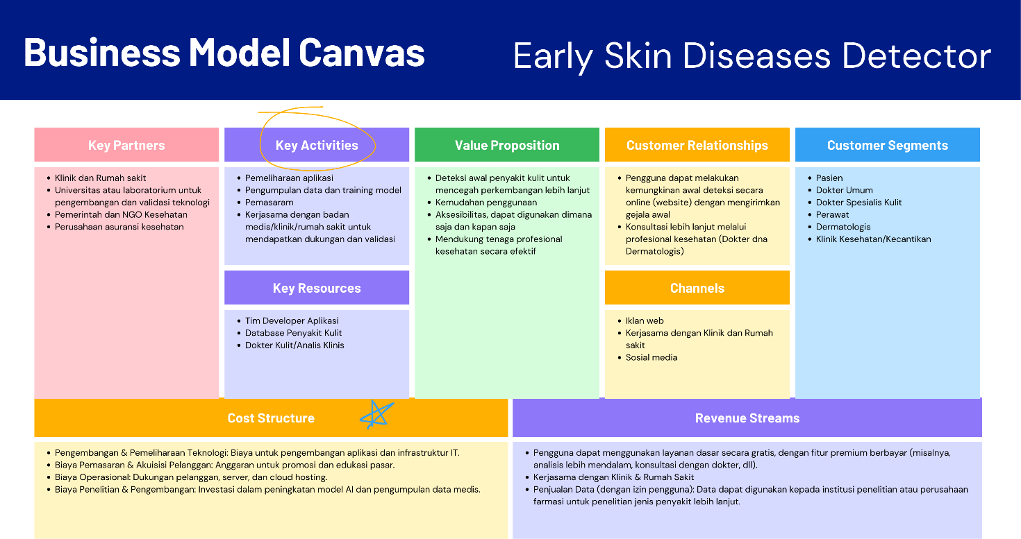

Layanan deteksi dini penyakit kulit ini menargetkan beberapa segmen pelanggan utama, termasuk pasien yang khawatir akan kondisi kulit mereka, dokter kulit dan dermatologis yang memerlukan alat bantu diagnosis, klinik dan rumah sakit yang berupaya meningkatkan kualitas layanan kesehatan, serta perusahaan asuransi yang membutuhkan alat deteksi awal. Layanan ini menawarkan nilai utama berupa kemampuan deteksi penyakit kulit yang cepat dan akurat, kemudahan penggunaan, serta dukungan yang lebih baik bagi profesional kesehatan dalam melakukan diagnosis. Distribusi layanan dilakukan melalui platform digital untuk konsultasi, serta aplikasi deteksi yang dapat diakses langsung oleh pengguna akhir, baik secara individu maupun melalui kerjasama dengan klinik dan rumah sakit. Selain itu, promosi di media sosial juga dimanfaatkan untuk edukasi dan peningkatan kesadaran masyarakat mengenai pentingnya deteksi dini. Hubungan dengan pelanggan dibangun melalui model self-service pada aplikasi, didukung oleh layanan pelanggan yang responsif, dan diperkuat dengan kolaborasi bersama profesional kesehatan yang dapat merekomendasikan penggunaan layanan ini.

Pendapatan dihasilkan melalui model freemium, yang memungkinkan pengguna mengakses layanan dasar secara gratis dengan opsi langganan bulanan atau tahunan untuk fitur tambahan, serta melalui kerjasama dengan institusi medis dan penjualan data agregat kepada pihak ketiga, seperti perusahaan farmasi, dengan izin pengguna. Untuk mendukung operasional, layanan ini bergantung pada beberapa sumber daya utama, termasuk tim pengembangan teknologi yang berkompeten, database besar untuk melatih model machine learning, infrastruktur IT yang handal, serta hubungan yang kuat dengan institusi medis untuk validasi klinis. Aktivitas utama yang dilakukan meliputi pengembangan dan pemeliharaan teknologi deteksi, pengumpulan data yang relevan dan berkualitas, serta pemasaran dan edukasi pasar yang berkelanjutan, didukung oleh kerjasama erat dengan berbagai institusi medis. Dalam operasionalnya, layanan ini menjalin kemitraan strategis dengan klinik, rumah sakit, universitas, institusi penelitian, perusahaan asuransi, serta pemerintah dan NGO yang bergerak di bidang kesehatan. Semua ini dilakukan dengan struktur biaya yang mencakup pengembangan dan pemeliharaan teknologi, pemasaran, biaya operasional, serta investasi dalam penelitian dan pengembangan. Keseluruhan elemen ini bekerja secara sinergis untuk menciptakan layanan yang inovatif dan memberikan manfaat nyata dalam deteksi dini penyakit kulit, terutama di daerah dengan sumber daya terbatas.

Solution and prototype

product interface

Kementerian Kesehatan. (2024). *Situasi Mpox*. 2024. https://infeksiemerging.kemkes.go.id/category/situasi-mpox

Liopyris, K., Gregoriou, S., Dias, J., & Stratigos, A. J. (2022). Artificial Intelligence in Dermatology: Challenges and Perspectives. *Dermatol Ther (Heidelb)*, *12*(12). https://www.ncbi.nlm.nih.gov/pmc/articles/PMC9674813/

Meta-analisis, T. S., & Putri, I. S. (2024). Manifestasi Klinis Infeksi Mpox pada Penderita HIV : Sebuah Telaah Sistematik dan Meta-Analisis Clinical Manifestations of Mpox Infection in HIV Patients : A. *Jurnal Penyakit Dalam Indoneia*, *11*(2). https://doi.org/10.7454/jpdi.v11i2.1555

Picardi, A., Lega, I., & Tarolla, E. (2013). Suicide risk in skin disorders. *Clinics in Dermatology*, *31*(1), 47–56. https://doi.org/10.1016/j.clindermatol.2011.11.006

Yohannes, R., & Al Rivan, M. E. (2022). Klasifikasi Jenis Kanker Kulit Menggunakan CNN-SVM. *Jurnal Algoritme*, *2*(2), 133–144. https://doi.org/10.35957/algoritme.v2i2.2363